Lê Khắc Huy – 23728991
Link github:
1. Hiển thị sản phẩm cửa hàng
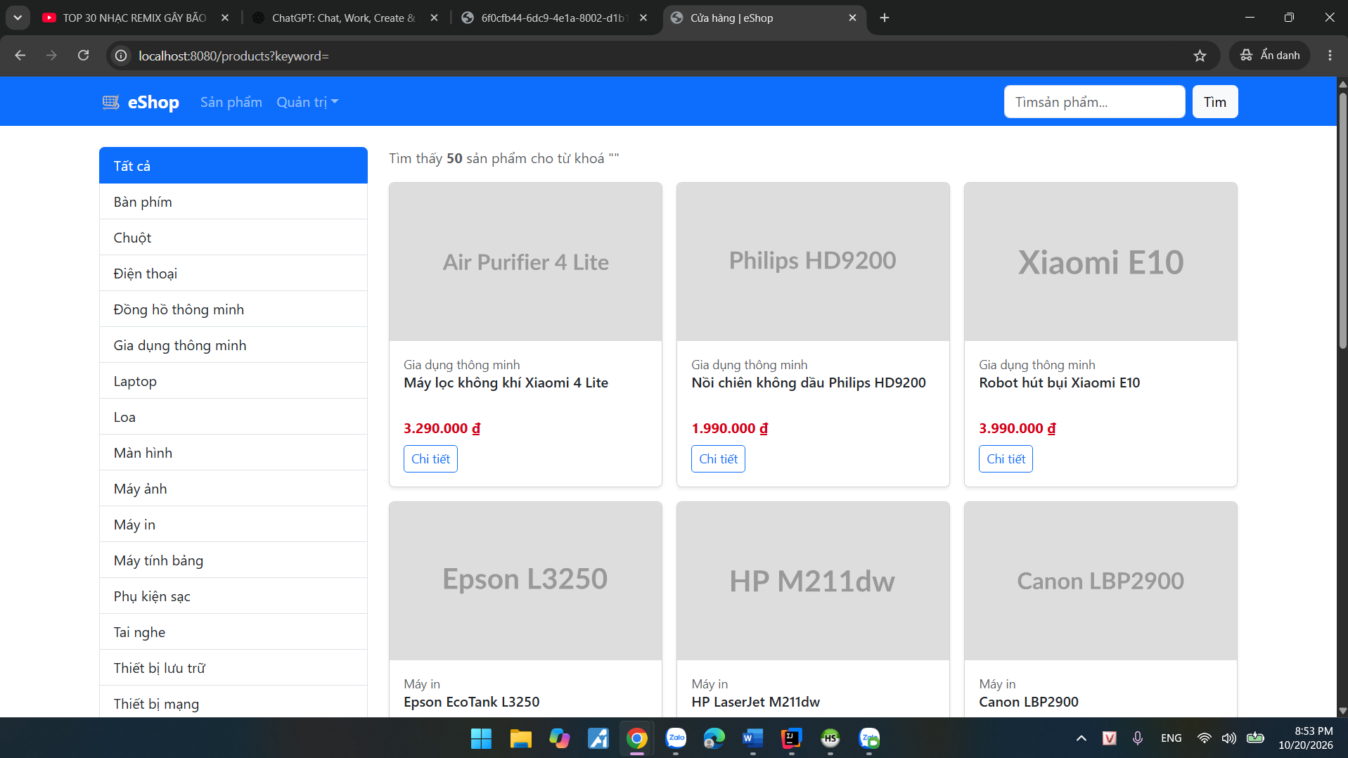
2. Hiển thị chi tiết sản phẩm
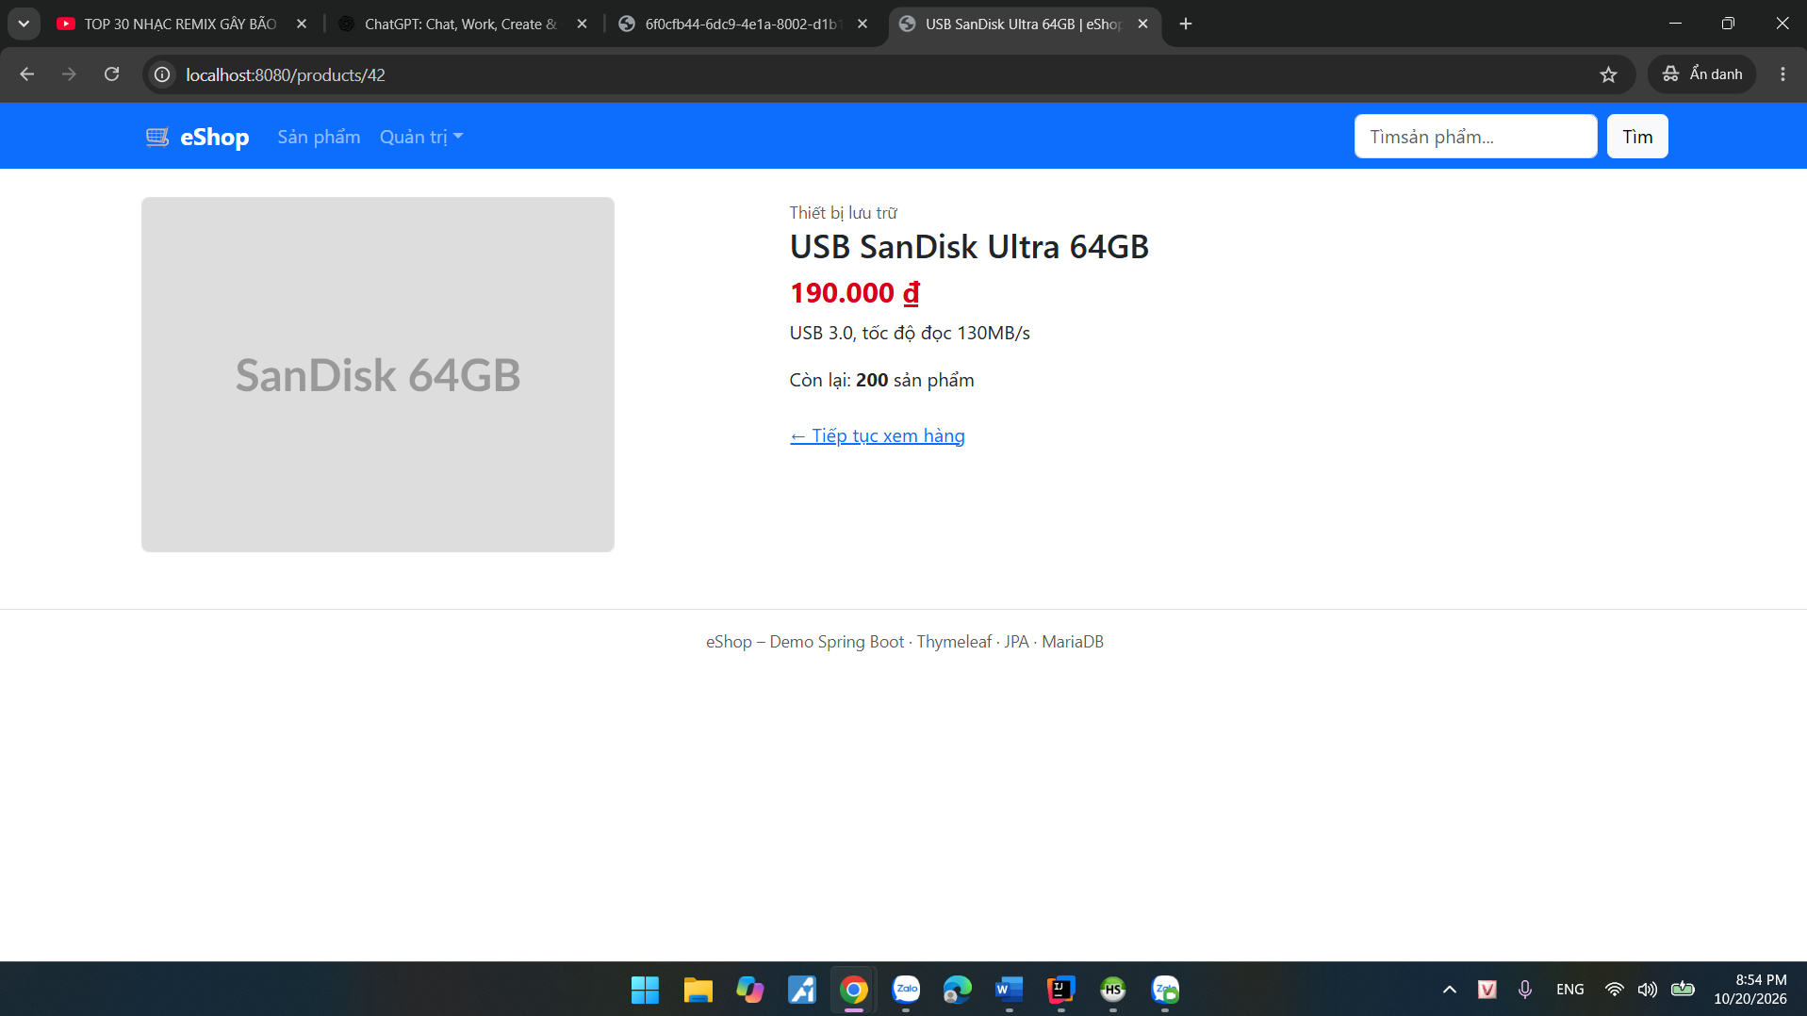
3. Tìm kiếm sản phẩm (vd: usb)
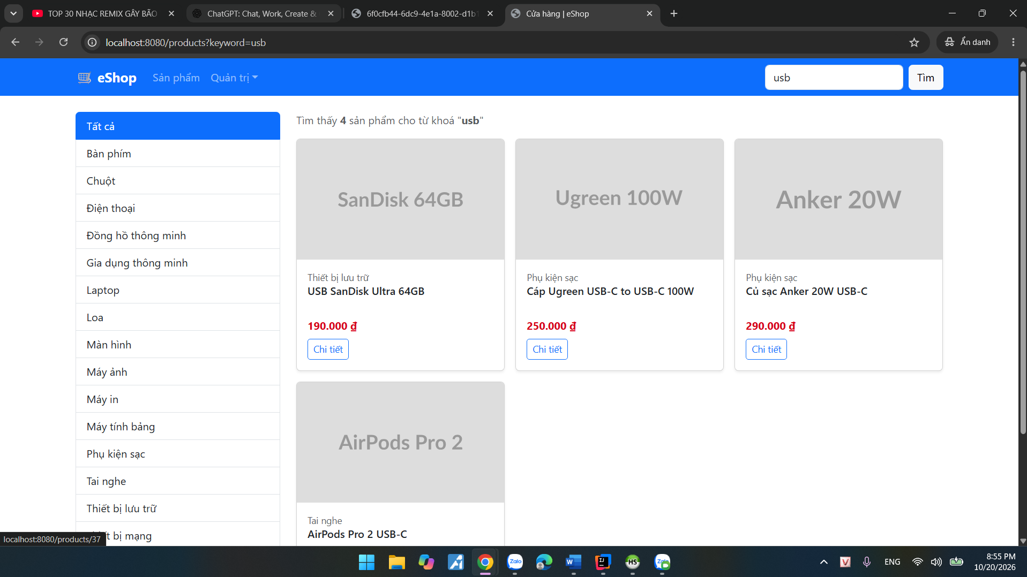
4. Hiển thị danh mục sản phẩm
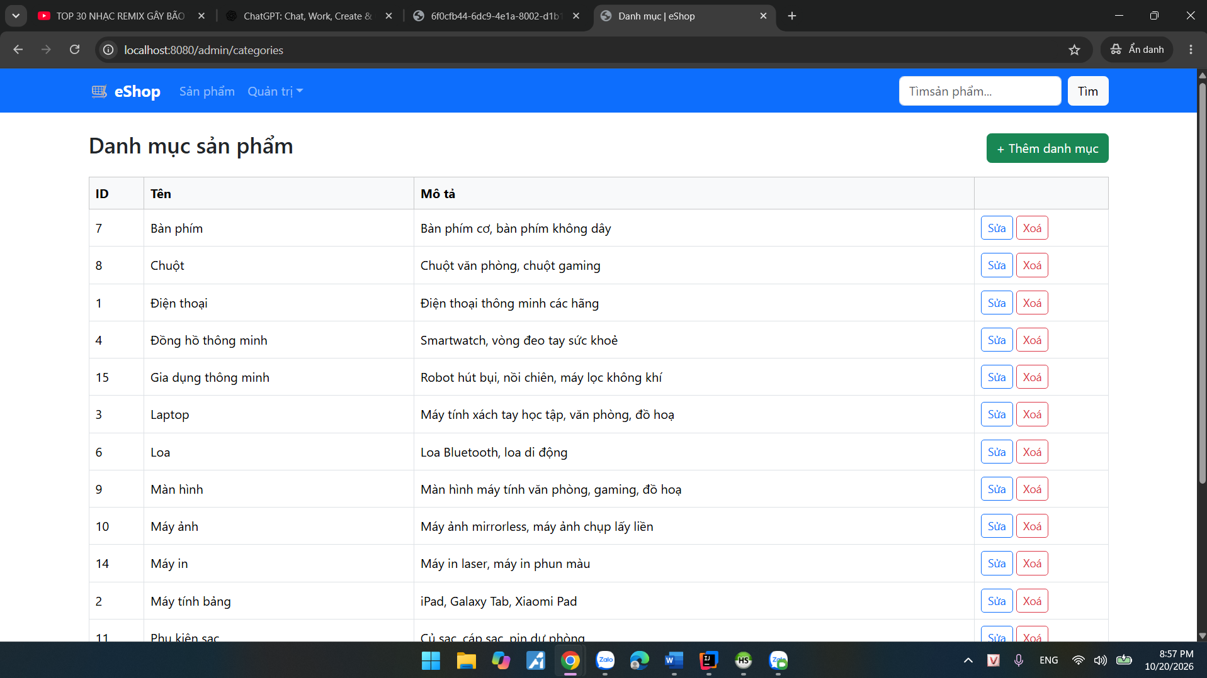
5. Lọc theo danh mục (vd: chuột)
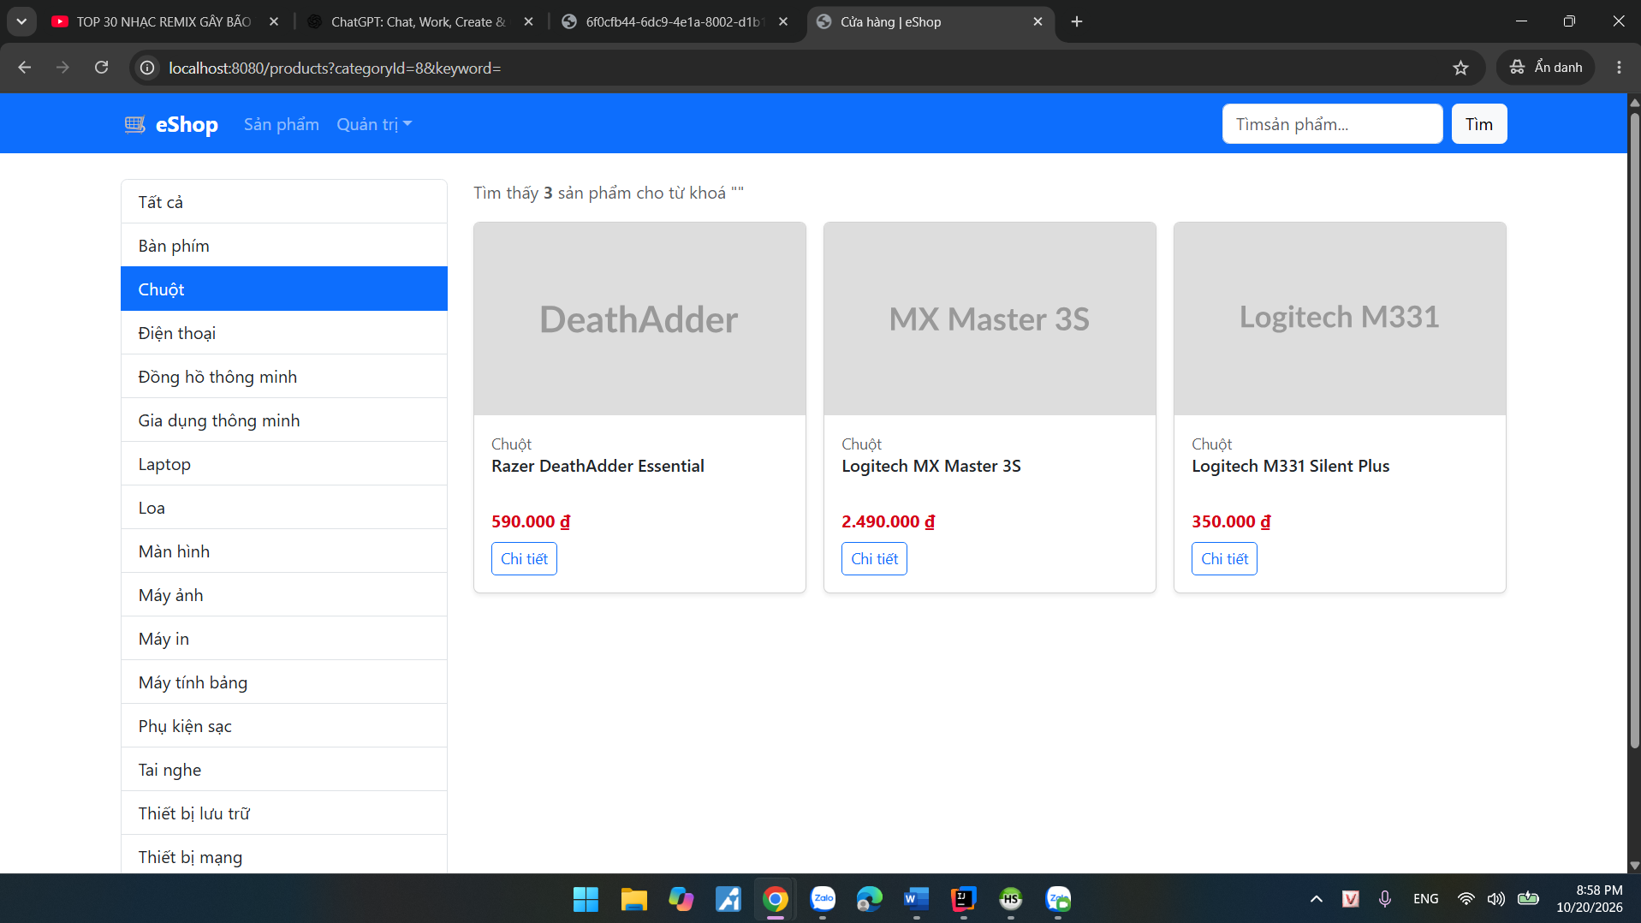
6. Tìm kiếm và lọc trên url: http://localhost:8080/products?categoryId=8&keyword=logitech
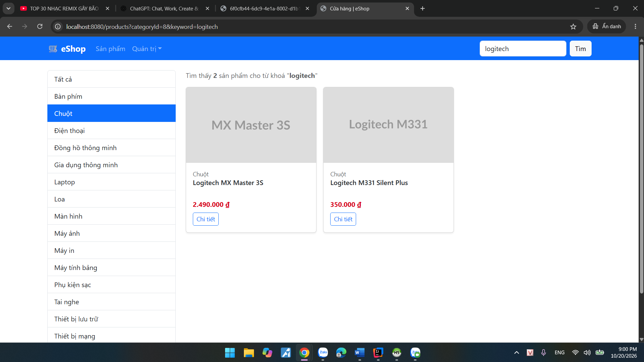
7. Thêm danh mục
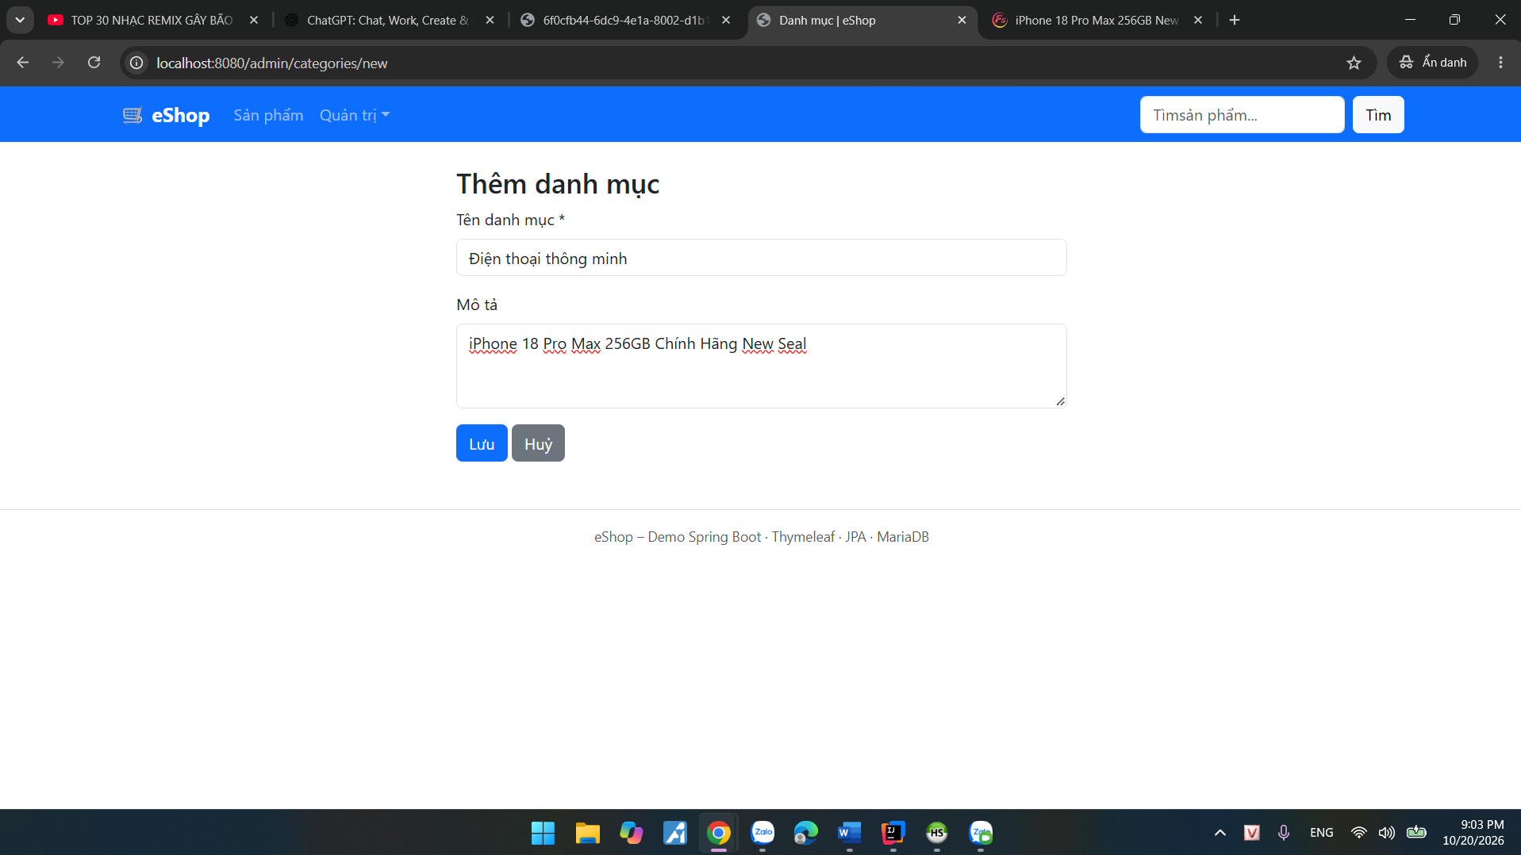
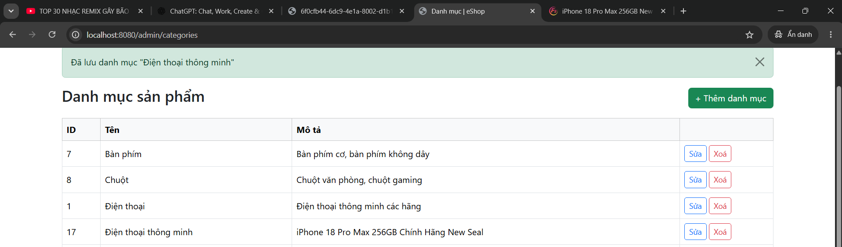
8. Sửa danh mục
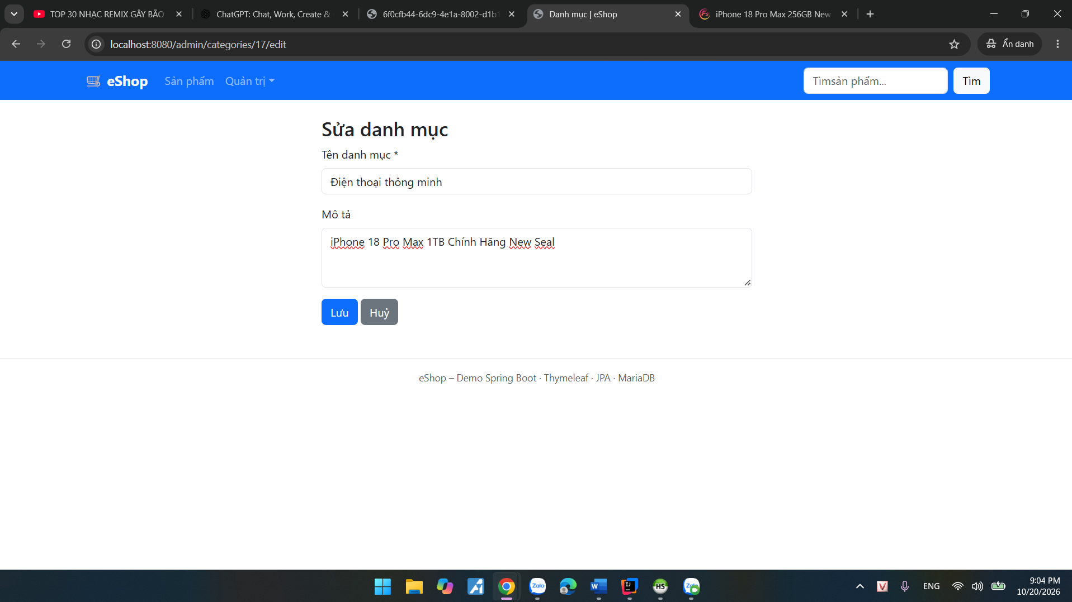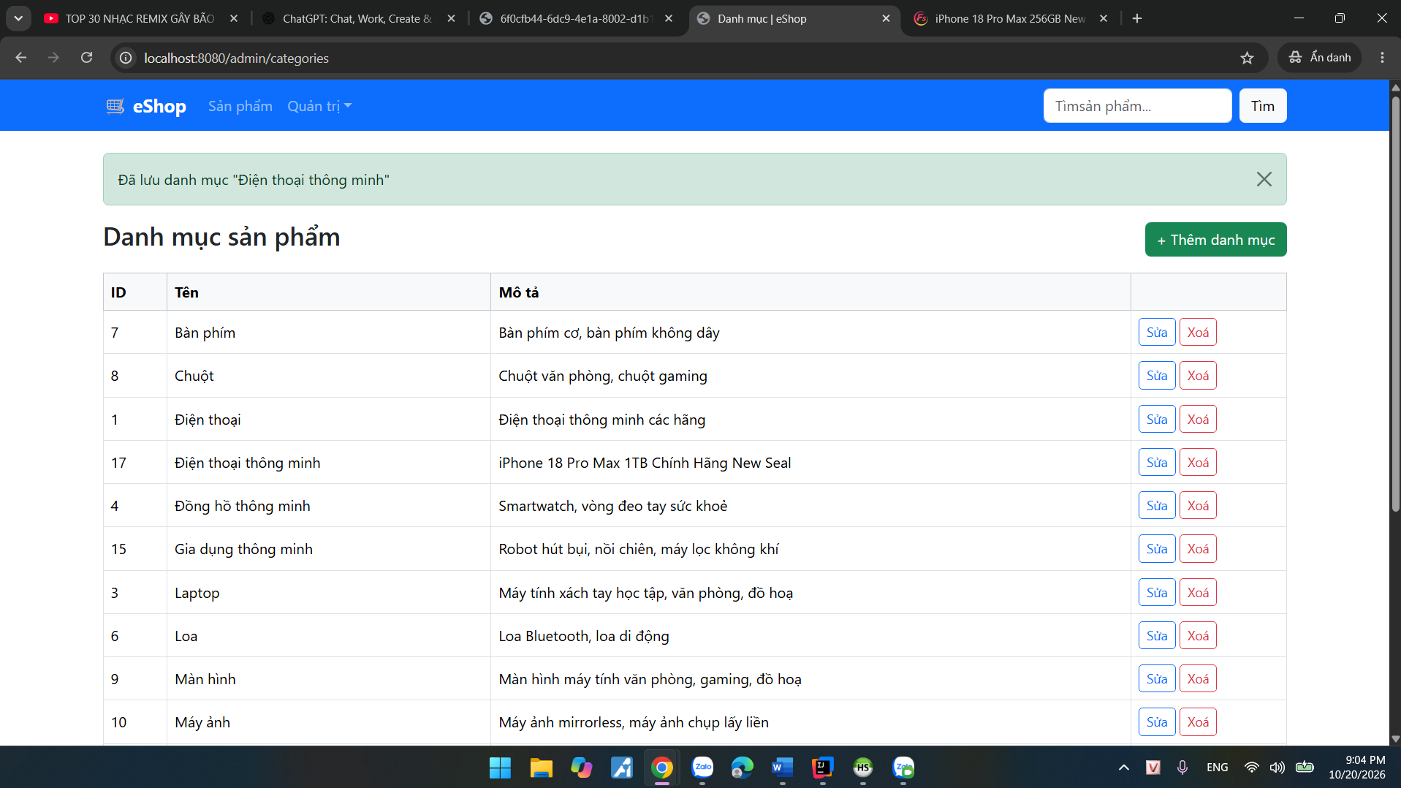
9. Thêm sản phẩm
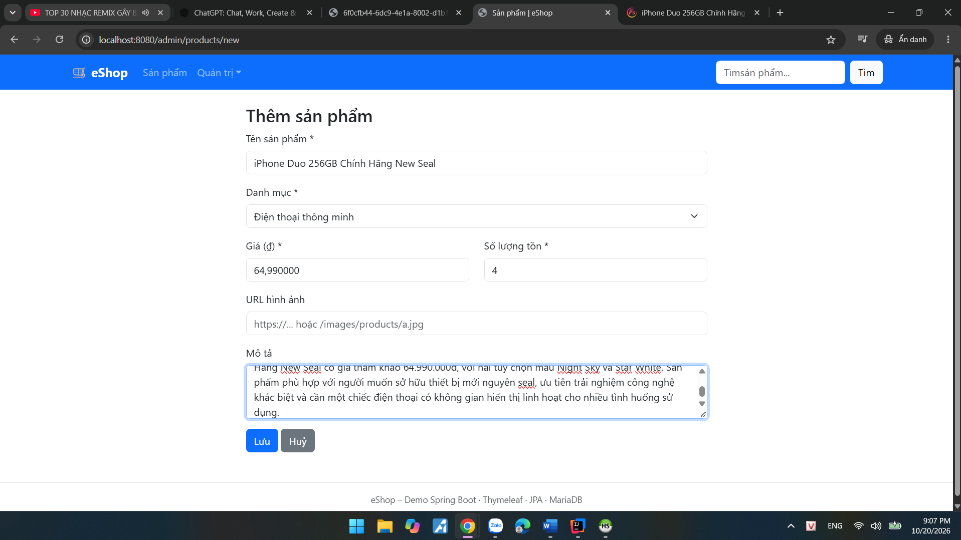
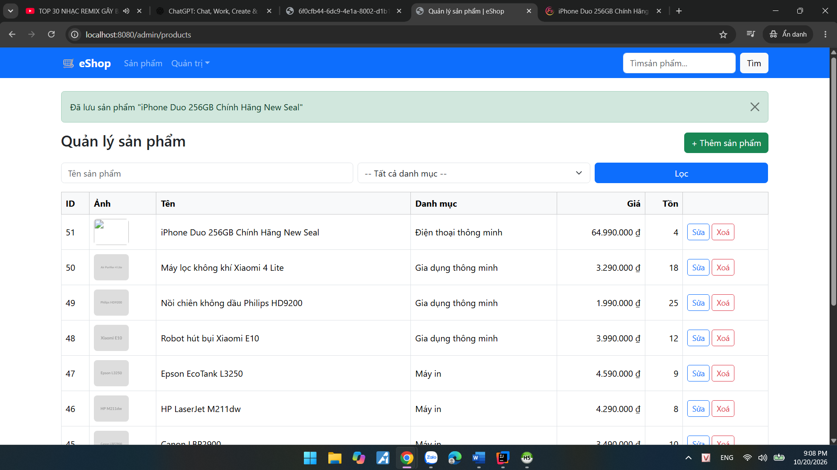
10. Sửa sản phẩm
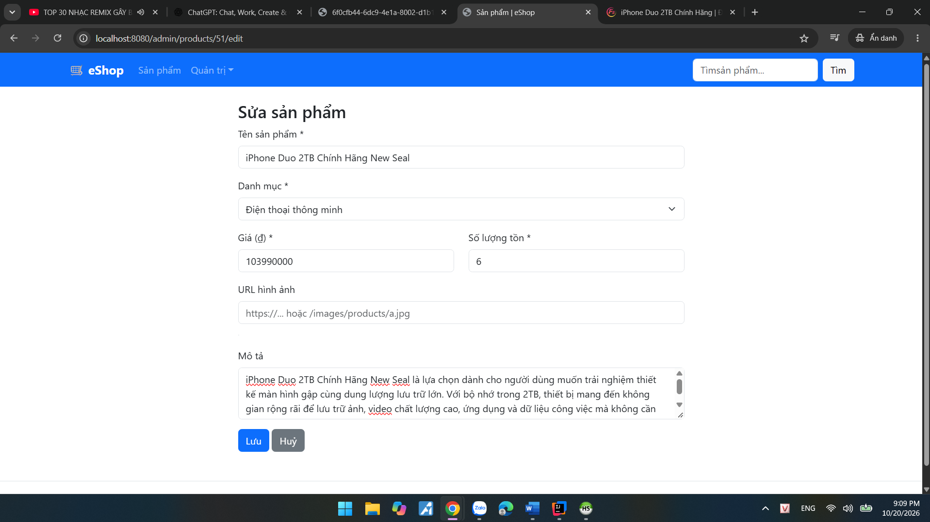
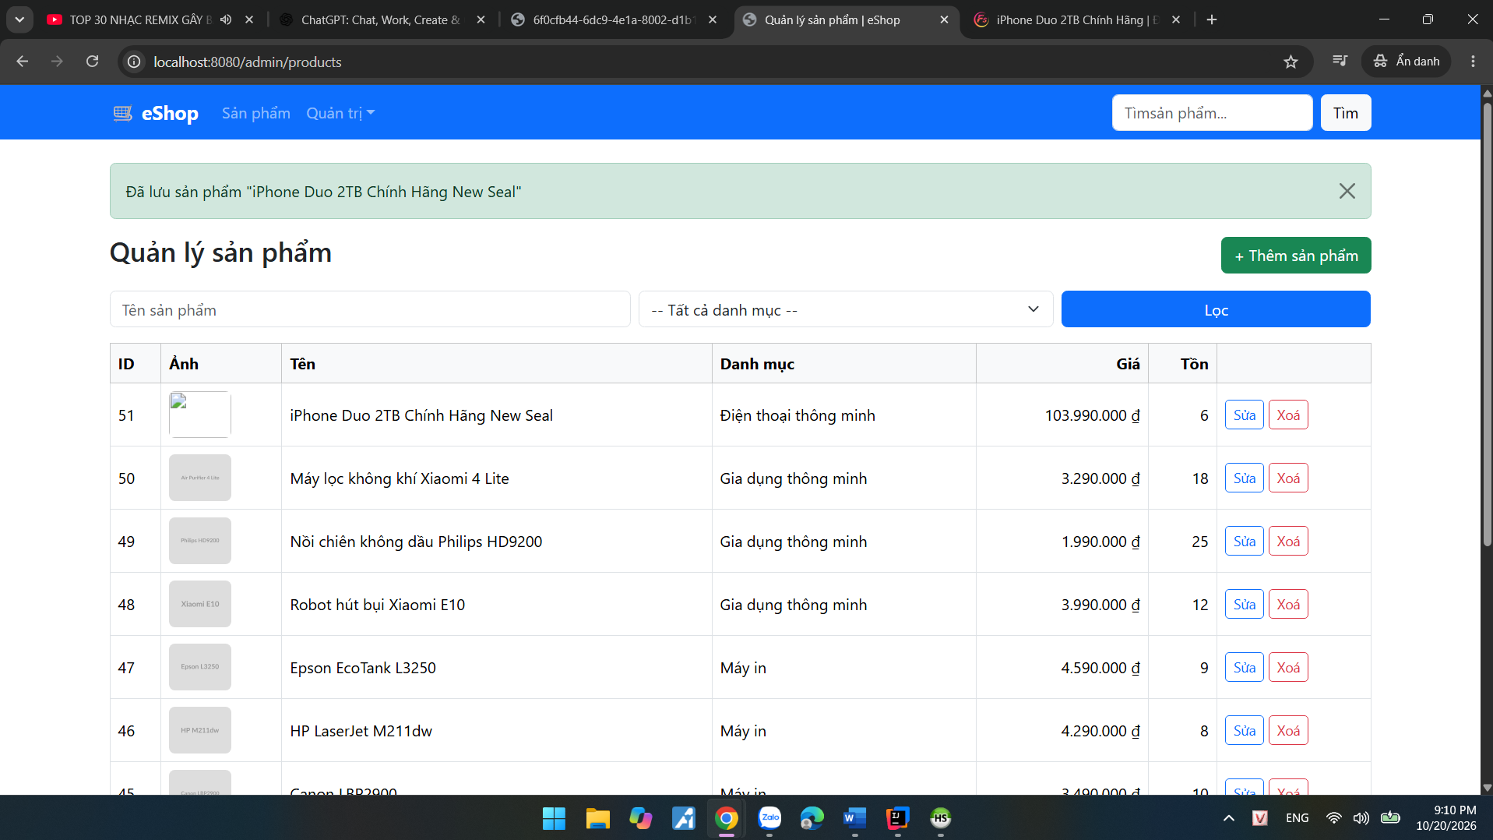
11. Xoá sản phẩm
